

Índice
Enunciado 2
¿Como se evaluará? 2
¿Qué se evaluará? 2
Memoria estática 3
Supuesto A: Ejecución en un solo nodo 6
Supuesto B: Ejecución en 4 nodos 7
Supuesto C: Ejecución en 4 nodos con 2 procesos por nodo 8
Supuesto D: Ejecución en 8 nodos 9
Memoria dinámica 12
Supuesto A: Ejecución en un solo nodo 15
Supuesto B: Ejecución en 4 nodos 18
Supuesto C: Ejecución en 4 nodos con 2 procesos por nodo 21
Supuesto D: Ejecución en 8 nodos 24
Conclusión Final de la Práctica 27

Enunciado

¿Como se evaluará?
La defensa del trabajo será mediante defensa oral de 20 minutos que deberá estar debidamente estructurada:
- Presentación o introducción.
- Metodología: materiales empleados, organización del grupo de trabajo, algoritmo implementado, herramientas utilizadas, el código, las pruebas a plantear…
- Resultados obtenidos, (gráficas se agradecen)
- Conclusiones y futuras mejoras.
Deberá emplearse apoyo visual: Presentación, capturas, gráficas, código…

¿Qué se evaluará?
- Hablar sobre problemas encontrados y su solución.
- Entender las librerías por sus cabeceras y por información y tutoriales obtenidos autónomamente.
- Describir las funciones empleadas con la intención con la que se crean, describir los parámetros y su uso.
- Hablar sobre las pruebas realizadas y la depuración de la aplicación.
- Código bien estructurado (Separar las funciones cortas, no un solo main).
- Pruebas de temporizado, comparando la ejecución en varios supuestos (Con el mismo hardware limitado). Ejecución en un solo nodo, en 4 nodos, en 4 nodos con dos procesos por nodo, en 8 nodos y distintos tipos de tamaño de matriz en cada caso…
- No se deben leer las cabeceras de las funciones durante la exposición.
- No se debe comentar el código, un código debe de entenderse tal cual.
- Usar Git (o Mercurial...).
- Usar Valgrind (u otra herramienta) para depurar el código.
- Contar como ha sido el proceso de despliegue en un clúster con hardware real.

Memoria estática
Código utilizado:
#include <mpi.h>
#include <stdlib.h>
#include <stdio.h>
#include <time.h>

// Función para inicializar matrices con valores aleatorios entre 1 y 10
void inicializar_matrices(int *A, int *B, int N) {
for (int i = 0; i < N * N; i++) {
A[i] = (rand() % 10) + 1;
B[i] = (rand() % 10) + 1;
}
}

// Función que realiza la multiplicación de la porción asignada
void multiplicar_porcion(int *local_A, int *B, int *local_C, int filas_locales, int N) {
for (int i = 0; i < filas_locales; i++) {
for (int j = 0; j < N; j++) {
local_C[i * N + j] = 0;
for (int k = 0; k < N; k++) {
local_C[i * N + j] += local_A[i * N + k] * B[k * N + j];
}
}
}
}

int main(int argc, char** argv) {
int N = 1024; // Tamaño por defecto
double start, end;
MPI_Init(&argc, &argv);
int world_rank, world_size;
MPI_Comm_rank(MPI_COMM_WORLD, &world_rank);
MPI_Comm_size(MPI_COMM_WORLD, &world_size);

// Control de argumentos por consola
if (argc >= 2) {
N = atoi(argv[1]);
if (N <= 0 || N % 8 != 0) {
if (world_rank == 0) {
printf("Oye!, el tamaño de la matriz (%d) debe ser mayor a 0 y múltiplo de 8!\n", N);
}
MPI_Finalize();
return 0;
}
}

// Comprobación de divisibilidad para el reparto de carga
if (N % world_size != 0) {
if (world_rank == 0) {
printf("Error: La matriz (%d) no es divisible equitativamente entre los nodos (%d)\n", N, world_size);
}
MPI_Finalize();
return 0;
}
int filas_locales = N / world_size;

// ====================================================================
// DECLARACIÓN CON MEMORIA ESTÁTICA (Variable Length Arrays)
// Se reservan directamente en la pila (Stack) sin usar malloc.
// ====================================================================
int A[N * N];
int B[N * N];
int C[N * N];
int local_A[filas_locales * N];
int local_C[filas_locales * N];

// El nodo 0 inicializa las matrices
if (world_rank == 0) {
srand(time(NULL));
inicializar_matrices(A, B, N);
}

// Sincronizamos a todos los nodos antes de empezar el cronómetro
MPI_Barrier(MPI_COMM_WORLD);
if (world_rank == 0) {
start = MPI_Wtime();
}

// Repartimos datos: La matriz B va entera a todos, la A se corta en fragmentos
MPI_Bcast(B, N * N, MPI_INT, 0, MPI_COMM_WORLD);
MPI_Scatter(A, filas_locales * N, MPI_INT, local_A, filas_locales * N, MPI_INT, 0, MPI_COMM_WORLD);

// Cada nodo calcula su porción
multiplicar_porcion(local_A, B, local_C, filas_locales, N);

// El nodo 0 recoge todos los resultados y los ensambla en C
MPI_Gather(local_C, filas_locales * N, MPI_INT, C, filas_locales * N, MPI_INT, 0, MPI_COMM_WORLD);

// Detenemos el cronómetro y mostramos resultados
if (world_rank == 0) {
end = MPI_Wtime();
printf("Matriz: %dx%d | Nodos: %d | Tiempo: %f segundos\n", N, N, world_size, end - start);
}

// Al usar memoria estática, el sistema libera la memoria automáticamente al terminar.
// Ya no es necesario hacer free().
MPI_Finalize();
return 0;
}

Supuesto A: Ejecución en un solo nodo
Preparación de la ejecución
/project $ get_hosts > machinefile
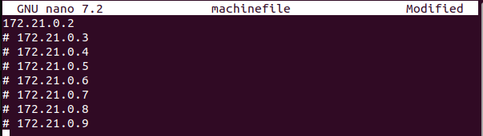
/project $ nano machinefile
Imagen 1: Fichero machinefile comentado

Comando para la ejecución
/project $ mpirun -f machinefile ./mult_mat [tamaño de la matriz]

Al intentar hacer el tamaño mínimo ha dado Segmentation Fault:
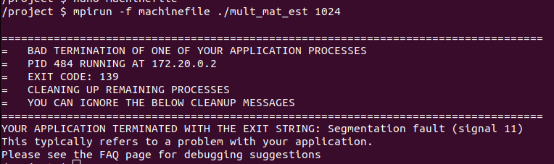
Imagen 2: Error en la ejecución

Descripción del problema
Durante la fase inicial del desarrollo, se implementó el algoritmo de multiplicación matricial utilizando reserva de memoria estática. Al lanzar la primera prueba con el tamaño de matriz más pequeño contemplado (1024x1024), la ejecución falló de manera crítica, devolviendo el código de error EXIT CODE: 139 y un Segmentation fault (signal 11).

Análisis técnico de la causa
El análisis del error reveló que se produjo un desbordamiento de la pila de llamadas (Stack Overflow). En C, las variables estáticas se almacenan en el Stack, el cual tiene un límite muy restrictivo impuesto por el sistema operativo (típicamente 8 MB en entornos Linux). Sabiendo que un entero ocupa 4 bytes, una matriz de 1024x1024 requiere 4 MB. El proceso maestro intentó alojar simultáneamente las matrices A, B y C, exigiendo más de 12 MB de memoria contigua en la pila, lo que forzó al sistema operativo a "asesinar" el proceso por violación de acceso a memoria.

Solución adoptada
Este fallo empírico demostró que la memoria estática es inviable para problemas de computación distribuida que manejan grandes volúmenes de datos. La solución implementada consistió en refactorizar el código para utilizar memoria dinámica (mediante malloc y free), trasladando la reserva de las matrices al Heap (montón). Este cambio arquitectónico fue el que permitió finalmente escalar el tamaño del problema y realizar las pruebas de temporización pertinentes sin colapsar el sistema.

Supuesto B: Ejecución en 4 nodos
Preparación de la ejecución
/project $ get_hosts > machinefile
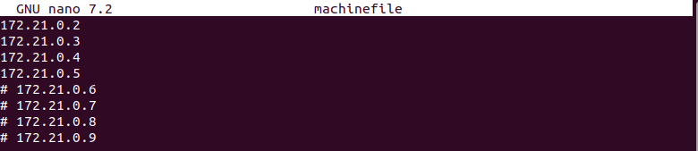
/project $ nano machinefile
Imagen 3: Fichero machinefile comentado

Comando para la ejecución
/project $ mpirun -f machinefile ./mult_mat [tamaño de la matriz]

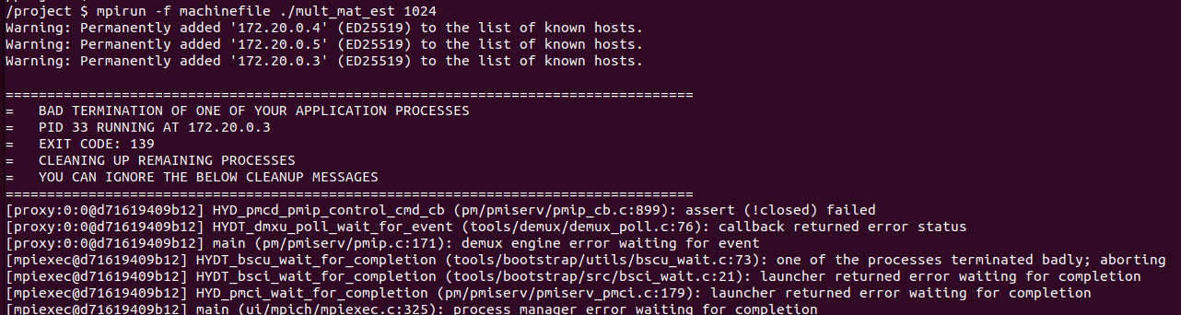
Al probar el tamaño mínimo ya me ha dado error
Imagen 4: Error en la ejecución

Descripción del comportamiento
Al intentar escalar la ejecución del algoritmo a 4 nodos manteniendo la reserva de memoria estática (matrices de 1024x1024), el clúster experimentó un fallo en cascada. La ejecución fue abortada con el código de error EXIT CODE: 139 (Segmentation fault), originado en uno de los nodos trabajadores (IP 172.20.0.3). Este fallo provocó que el gestor de procesos de MPICH (Hydra) detectara la caída abrupta de la conexión y abortara la operación en el resto del clúster por seguridad.

Análisis técnico y resolución
Este resultado demuestra un principio fundamental en la programación distribuida: repartir la carga computacional en varios nodos no mitiga los límites de la memoria local si las estructuras de datos se declaran estáticamente. Al estar las matrices completas definidas al inicio de la función principal, cada uno de los procesos del clúster intentó reservar simultáneamente más de 12 MB en su propia pila de llamadas (Stack), superando el límite del sistema operativo en todos los contenedores al mismo tiempo.

Conclusión final
Se concluye de forma empírica que el escalado horizontal (añadir más nodos) es inútil si no va acompañado de una correcta gestión de memoria. Para que la computación paralela con grandes volúmenes de datos sea viable, es un requisito estricto y obligatorio el uso de memoria dinámica (Heap) mediante malloc, permitiendo así que el sistema operativo maneje la memoria de forma eficiente sin colapsar las pilas locales de los procesos.

Supuesto C: Ejecución en 4 nodos con 2 procesos por nodo
Preparación de la ejecución
/project $ get_hosts > machinefile
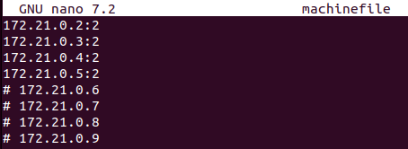
/project $ nano machinefile
Imagen 5: Fichero machinefile comentado

Comando para la ejecución
/project $ mpirun -f machinefile ./mult_mat [tamaño de la matriz]

Con el tamaño mínimo para las pruebas ya daba error
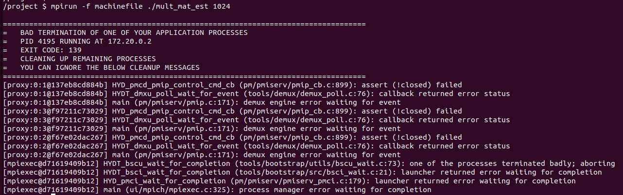
Imagen 6: Error en la ejecución
Descripción de la prueba
Se procedió a ejecutar el entorno bajo el supuesto de 4 nodos físicos alojando 2 procesos por nodo (8 procesos en total), manteniendo la implementación basada en memoria estática para una matriz base de 1024x1024.

Resultados y Comportamiento del Sistema
La ejecución derivó en un colapso múltiple y simultáneo del clúster (EXIT CODE: 139). El registro de errores del gestor de procesos (Hydra) evidenció la desconexión concurrente de múltiples proxies (proxy:0:1, proxy:0:2, proxy:0:3). Este comportamiento difiere del fallo aislado observado en topologías de un único proceso por nodo, reflejando un fallo estructural más severo.

Análisis Técnico
Este error subraya que el límite de la memoria de pila (Stack) es independiente y exclusivo de cada proceso instanciado. Al mapear dos procesos dentro de un mismo contenedor, la demanda de memoria local se duplicó de facto: ambos intentaron reservar de forma simultánea los más de 12 MB requeridos para las matrices estáticas. Esto provocó múltiples violaciones de segmento (Segmentation faults) en paralelo, acelerando el colapso del nodo.

Supuesto D: Ejecución en 8 nodos
Preparación de la ejecución
/project $ get_hosts > machinefile
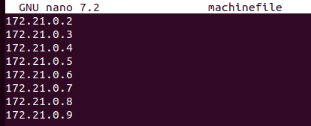
/project $ nano machinefile
Imagen 7: Fichero machinefile comentado

Comando para la ejecución
/project $ mpirun -f machinefile ./mult_mat [tamaño de la matriz]

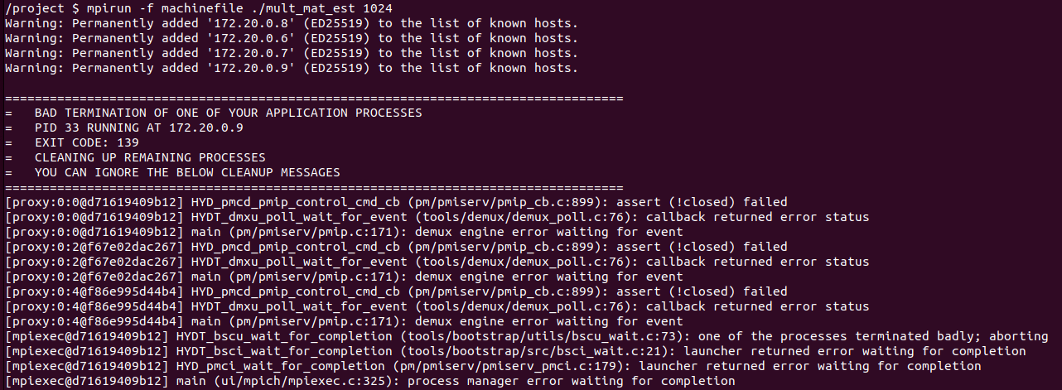
Al probar con el tamaño mínimo para las pruebas ya daba error
Imagen 8: Error en la ejecución

Descripción de la prueba final
Para agotar las configuraciones planteadas, se evaluó la ejecución distribuyendo la carga de la matriz de 1024x1024 a lo largo del máximo nivel de paralelismo físico contemplado: la ejecución en 8 nodos independientes.
Resultados obtenidos
De forma análoga a los supuestos anteriores, la ejecución resultó en un colapso crítico (EXIT CODE: 139). En este escenario, el fallo de segmentación primario se registró en el nodo con IP 172.20.0.9, desencadenando un efecto dominó que forzó al gestor de procesos (Hydra) a abortar de emergencia las comunicaciones en los múltiples proxies activos, deteniendo el clúster por completo.
Análisis Técnico
Definitivo Esta última prueba constata de manera irrefutable que el problema subyacente es totalmente independiente de la topología de red o de cómo se reparta el cómputo. En el modelo MPI, cada nodo ejecuta una copia idéntica del programa principal; por tanto, al usar memoria estática, cada uno de los 8 nodos instanció las matrices completas (A, B y C) en su propia pila de llamadas (Stack). Al requerir más de 12 MB de memoria en una pila limitada típicamente a 8 MB por el sistema operativo, el desbordamiento (Stack Overflow) es sistémico e inevitable desde la primera línea de código, sin importar cuántos nodos participen en la multiplicación.
Veredicto y Transición
Queda documentado empíricamente que la reserva estática de memoria es arquitectónicamente incompatible con el manejo de grandes volúmenes de datos en C. Una vez demostradas las limitaciones de la pila del sistema, se decreta obligatorio refactorizar el código para utilizar memoria dinámica alojada en el Heap (mediante malloc y free). Este rediseño estructural es el paso que permitirá, a partir de este punto, ejecutar el algoritmo de forma estable y proceder a la toma de métricas de temporizado para evaluar la mejora del cómputo distribuido.

Memoria dinámica
Código
#include <mpi.h>
#include <stdlib.h>
#include <stdio.h>
#include <time.h>

// Función para inicializar matrices con valores aleatorios entre 1 y 10
void inicializar_matrices(int *A, int *B, int N) {
for (int i = 0; i < N * N; i++) {
A[i] = (rand() % 10) + 1;
B[i] = (rand() % 10) + 1;
}
}

// Función que realiza la multiplicación de la porción asignada
void multiplicar_porcion(int *local_A, int *B, int *local_C, int filas_locales, int N) {
for (int i = 0; i < filas_locales; i++) {
for (int j = 0; j < N; j++) {
local_C[i * N + j] = 0;
for (int k = 0; k < N; k++) {
local_C[i * N + j] += local_A[i * N + k] * B[k * N + j];
}
}
}
}

int main(int argc, char** argv) {
int N = 1024; // Tamaño por defecto
double start, end;

MPI_Init(&argc, &argv);
int world_rank, world_size;
MPI_Comm_rank(MPI_COMM_WORLD, &world_rank);
MPI_Comm_size(MPI_COMM_WORLD, &world_size);

// Control de argumentos por consola
if (argc >= 2) {
N = atoi(argv[1]);
if (N <= 0 || N % 8 != 0) {
if (world_rank == 0) {
printf("Oye!, el tamaño de la matriz (%d) debe ser mayor a 0 y múltiplo de 8!\n", N);
}
MPI_Finalize();
return 0;
}
}
// Comprobación de divisibilidad para el reparto de carga
if (N % world_size != 0) {
if (world_rank == 0) {
printf("Error: La matriz (%d) no es divisible equitativamente entre los nodos (%d)\n", N, world_size);
}
MPI_Finalize();
return 0;
}

int filas_locales = N / world_size;

// Punteros para las matrices (linealizadas para memoria contigua)
int *A = NULL;
int *C = NULL;
int *B = (int*)malloc(N * N * sizeof(int));
int *local_A = (int*)malloc(filas_locales * N * sizeof(int));
int *local_C = (int*)malloc(filas_locales * N * sizeof(int));

// El nodo 0 reserva A y C completas y las inicializa
if (world_rank == 0) {
A = (int*)malloc(N * N * sizeof(int));
C = (int*)malloc(N * N * sizeof(int));
srand(time(NULL));
inicializar_matrices(A, B, N);
}

// Sincronizamos a todos los nodos antes de empezar el cronómetro
MPI_Barrier(MPI_COMM_WORLD);
if (world_rank == 0) {
start = MPI_Wtime();
}

// Repartimos datos: La matriz B va entera a todos, la A se corta en fragmentos
MPI_Bcast(B, N * N, MPI_INT, 0, MPI_COMM_WORLD);
MPI_Scatter(A, filas_locales * N, MPI_INT, local_A, filas_locales * N, MPI_INT, 0, MPI_COMM_WORLD);

// Cada nodo calcula su porción
multiplicar_porcion(local_A, B, local_C, filas_locales, N);

// El nodo 0 recoge todos los resultados y los ensambla en C
MPI_Gather(local_C, filas_locales * N, MPI_INT, C, filas_locales * N, MPI_INT, 0, MPI_COMM_WORLD);

// Detenemos el cronómetro y mostramos resultados
if (world_rank == 0) {
end = MPI_Wtime();
printf("Matriz: %dx%d | Nodos: %d | Tiempo: %f segundos\n", N, N, world_size, end - start);
free(A);
free(C);
}

free(B);
free(local_A);
free(local_C);

MPI_Finalize();
return 0;
}

Supuesto A: Ejecución en un solo nodo
Preparación de la ejecución
/project $ get_hosts > machinefile

/project $ nano machinefile
Imagen 9: Fichero machinefile comentado

Comando para la ejecución
/project $ mpirun -f machinefile ./mult_mat [tamaño de la matriz]
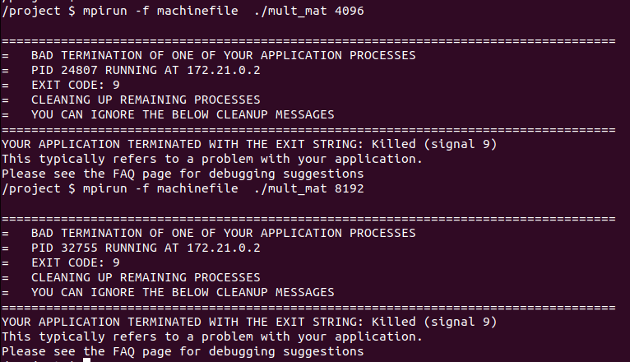
1024 x 1024 | 6.334679 segundos
2048 x 2048 | 99.058994 segundos
4096 x 4096 | Error
8192 x 8192 | Error
Imagen 10: Error en la ejecución

Al intentar ejecutar el programa secuencialmente con las matrices de 4096x4096 y 8192x8192, el sistema detuvo la ejecución mostrando EXIT CODE: 9 y Killed (signal 9).

Este error evidencia el límite físico del contenedor anfitrión. Al migrar a memoria dinámica (malloc), las matrices se alojan en el Heap. Para la matriz de 4096x4096, el nodo 0 necesitaba reservar aproximadamente 201 MB de RAM simultánea solo para las matrices A, B y C. Al superar el límite estricto de 128 MB configurado en Docker, el sistema operativo de la máquina virtual (Linux) activó el mecanismo Out-Of-Memory Killer, asesinando el proceso para proteger la integridad del contenedor.
Debido a este error se ha modificado el archivo docker-compose.yml
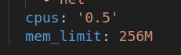
Al ser un problema de RAM se ha modificado de 128M a 256M
Imagen 11: Modificación del fichero docker-compose.yml

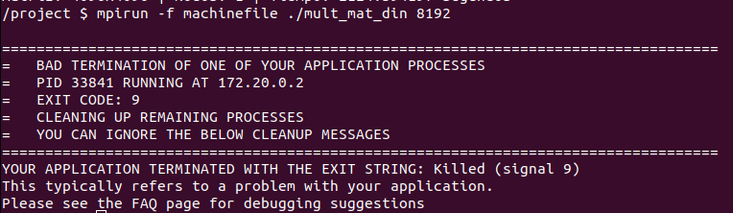
Estos han sido ahora los resultados:
1024 x 1024 | 6.087480 segundos
2048 x 2048 | 87.438163 segundos
4096 x 4096 | 2124,394197 segundos
8192 x 8192 | Error
Imagen 12: Error en la ejecución de una matriz 8192 x 8192

La ejecución secuencial en un único nodo cumple el propósito fundamental de establecer la línea base de rendimiento contra la cual se medirá la aceleración del clúster. Bajo esta configuración, el procesador debe asumir en solitario toda la carga matemática del algoritmo. Los tiempos obtenidos reflejan el tremendo peso computacional de la multiplicación de matrices: resolver el tamaño de 2048x2048 tomó 87,43 segundos, y al duplicar las dimensiones hasta 4096x4096, el tiempo se disparó de forma exponencial hasta los 2124,39 segundos.
Además de evidenciar la necesidad de paralelizar el cálculo para reducir los tiempos, este supuesto sirvió como la primera prueba de estrés para la infraestructura física. Al intentar alojar la matriz de 8192x8192, el nodo colapsó de forma crítica (Killed, signal 9), demostrando empíricamente que la memoria dinámica soluciona los problemas de desbordamiento de pila (Stack), pero choca frontalmente con la falta de memoria RAM física (Heap) del contenedor virtualizado. Esta prueba secuencial confirma que, sin importar el código, el volumen de los datos impone un techo duro a las capacidades de un único servidor.

Supuesto B: Ejecución en 4 nodos
Preparación de la ejecución
/project $ get_hosts > machinefile

/project $ nano machinefile
Imagen 13: Fichero machinefile comentado

Comando para la ejecución
/project $ mpirun -f machinefile ./mult_mat [tamaño de la matriz]
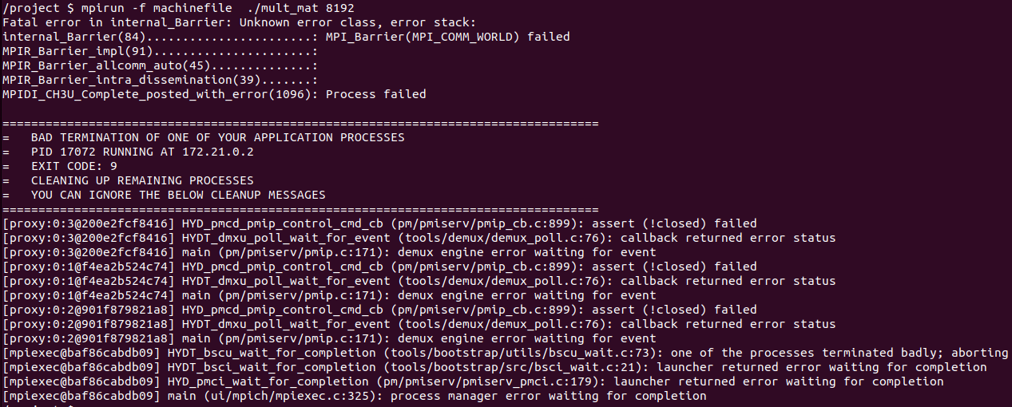
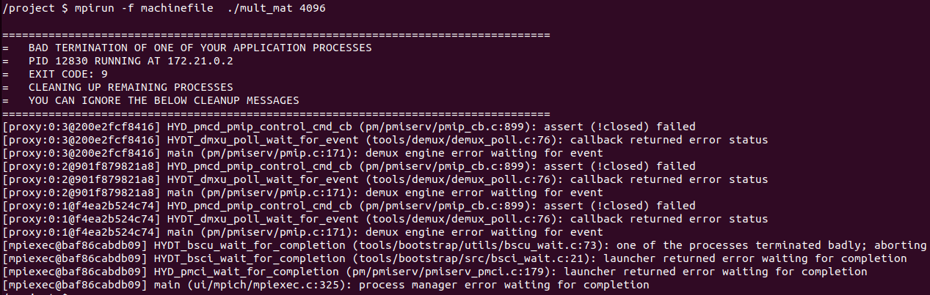
1024 x 1024 | 1.881539 segundos
2048 x 2048 | 24.083950 segundos
4096 x 4096 | Error
8192 x 8192 | Error
Imágenes 14 y 15: Errores en la ejecución de matrices 4096x4096 y 8192x8192

A pesar de distribuir la carga en 4 nodos, las ejecuciones para los dos tamaños de matriz superiores fracasaron nuevamente, reportando EXIT CODE: 9 y, adicionalmente, errores de aserción del gestor (assert (!closed) failed). En el caso de 8192x8192, se observó también el fallo de barrera (MPI_Barrier(MPI_COMM_WORLD) failed).

Se concluye que .repartir el trabajo computacional no alivia la carga de memoria del nodo maestro. Aunque el cálculo se divide entre 4 nodos, la arquitectura del programa exige que el proceso 0 inicialice las matrices completas antes de hacer el MPI_Scatter. Por tanto, el nodo 0 volvió a superar los 128 MB de RAM requeridos, fue asesinado por el sistema, y su muerte abrupta provocó que el gestor de MPICH (Hydra) abortara la ejecución en los 3 nodos restantes que sí tenían memoria libre.

Debido a este error se ha modificado el archivo docker-compose.yml

Al ser un problema de RAM se ha modificado de 128M a 256M
Imagen 16: Modificación del fichero docker-compose.yml

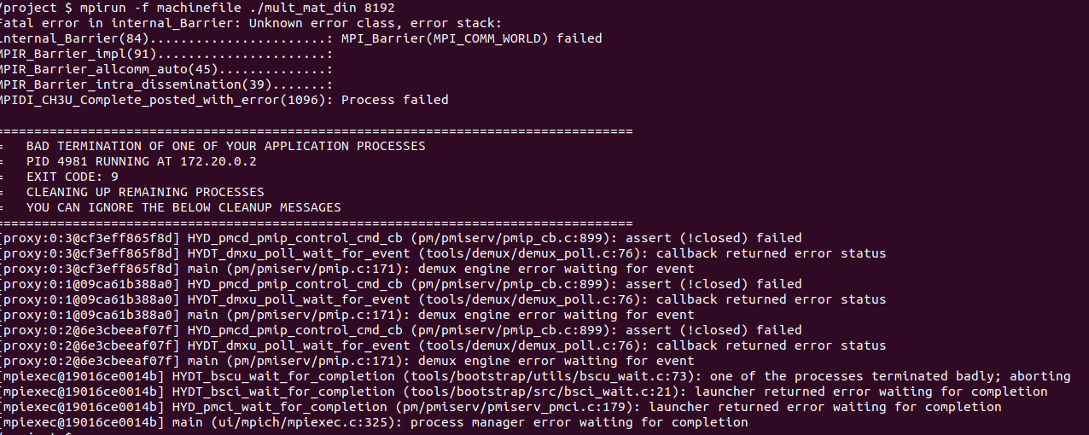
Estos han sido ahora los resultados:
1024 x 1024 | 1,925996 segundos
2048 x 2048 | 23,439951 segundos
4096 x 4096 | 525,104137 segundos
8192 x 8192 | Error
Imagen 17: Error en la ejecución de una matriz 8192 x 8192

Conclusión
Al ejecutar la prueba con 4 nodos, el sistema abortó devolviendo el error Fatal error in internal_Barrier, MPI_Barrier(MPI_COMM_WORLD) failed y un fallo en las rutinas colectivas (Failure during collective).

La ampliación a 256 MB permitió procesar matrices de hasta 4096x4096, pero es del todo insuficiente para la demanda de ~800 MB que exige el nodo maestro para inicializar las matrices A, B y C de 8192x8192. El nodo 0 colapsa por falta de memoria antes de poder repartir los datos. Los 3 nodos trabajadores, cuyas porciones locales sí caben en sus 256 MB, sobreviven y alcanzan el punto de sincronización (MPI_Barrier). Al no recibir respuesta del maestro caído, la comunicación se rompe y la barrera fracasa. Esto demuestra empíricamente que distribuir el cálculo en 4 máquinas no distribuye el cuello de botella de la memoria centralizada inicial.

Supuesto C: Ejecución en 4 nodos con 2 procesos por nodo
Preparación de la ejecución
/project $ get_hosts > machinefile

/project $ nano machinefile
Imagen 18: Fichero machinefile comentado

Comando para la ejecución
/project $ mpirun -f machinefile ./mult_mat [tamaño de la matriz]

1024 x 1024 | 3,184579
2048 x 2048 | 61,176236
4096 x 4096 | Error
8192 x 8192 | Error
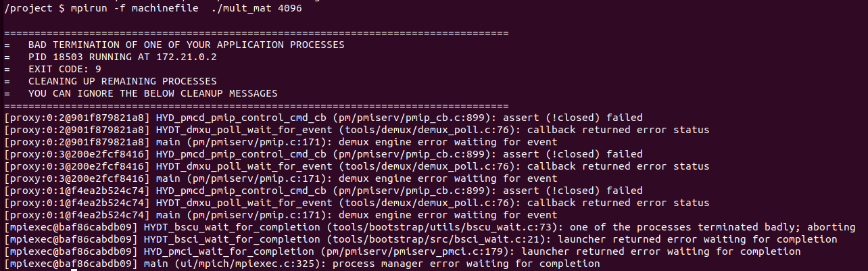
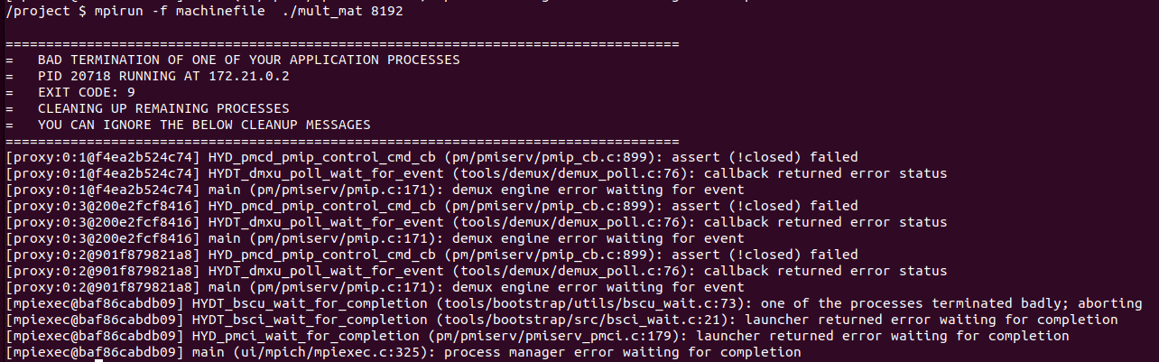
Imágenes 19 y 20: Errores en la ejecución de matrices 4096x4096 y 8192x8192

Similar a los escenarios anteriores, el clúster abortó la ejecución (EXIT CODE: 9) al intentar procesar las matrices grandes.
En esta configuración, el problema de límite de memoria se agrava drásticamente por la densificación de procesos. Al ejecutar dos procesos (main()) dentro del mismo contenedor de 128 MB, el contenedor del nodo maestro tuvo que soportar la reserva de memoria masiva del Proceso 0 y, adicionalmente, la reserva de memoria local del Proceso 1. Esta contención de RAM aceleró la asfixia del nodo, confirmando que la densidad de procesos no puede escalar si la memoria física disponible por nodo es insuficiente.

Debido a este error se ha modificado el archivo docker-compose.yml

Al ser un problema de RAM se ha modificado de 128M a 256M
Imagen 21: Modificación del fichero docker-compose.yml

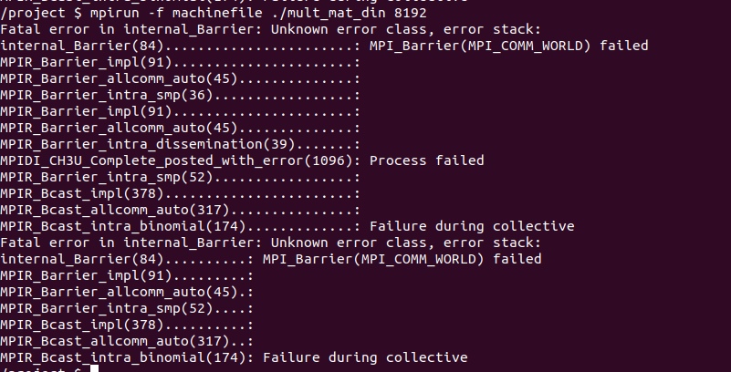
Estos han sido ahora los resultados:
1024 x 1024 | 5,000901 segundos
2048 x 2048 | 35,715789 segundos
4096 x 4096 | 633,509719 segundos
8192 x 8192 | Error
Imagen 22: Error en la ejecución de una matriz 8192 x 8192

Conclusión
Bajo esta topología densificada, el clúster repitió el fallo de sincronización con mensajes de Failure during collective e internal_Barrier (84).

Al mapear dos procesos dentro del mismo contenedor de 256 MB, la asfixia por memoria es aún más agresiva. El contenedor que aloja al nodo maestro (Proceso 0) también debe alojar la memoria de un proceso trabajador (Proceso 1). La presión combinada de ambos sobre el Heap fulmina el contenedor casi de inmediato. Los 6 procesos restantes alojados en los otros 3 contenedores quedan huérfanos y abortan al intentar sincronizarse. Se concluye que densificar procesos en arquitecturas con restricciones severas de RAM acelera el colapso del nodo raíz y la posterior ruptura del comunicador global.

Supuesto D: Ejecución en 8 nodos
Preparación de la ejecución
/project $ get_hosts > machinefile

/project $ nano machinefile
Imagen 23: Fichero machinefile comentado

Comando para la ejecución
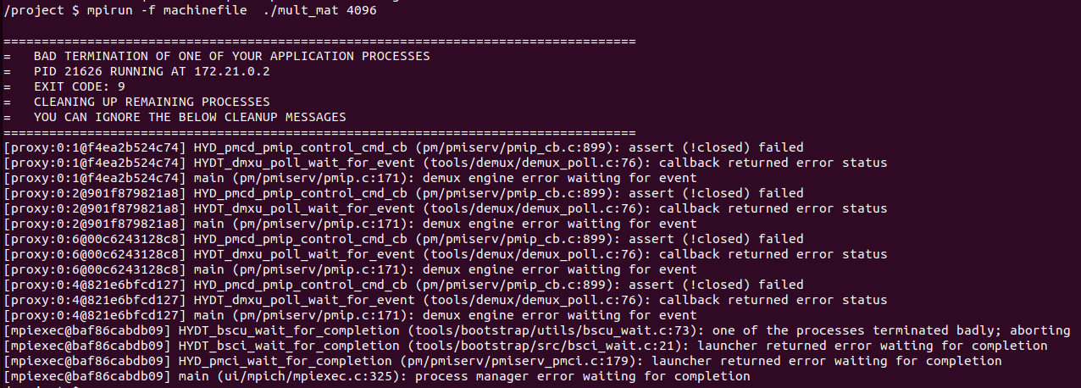
/project $ mpirun -f machinefile ./mult_mat [tamaño de la matriz]
1024 x 1024 | 1,542980
2048 x 2048 | 27,024556
4096 x 4096 | Error
8192 x 8192 | Error
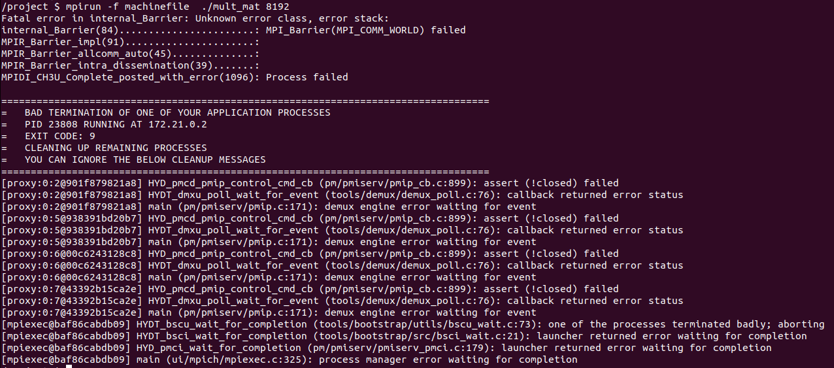
Imágenes 24 y 25: Errores en la ejecución de matrices 4096x4096 y 8192x8192
La topología de máximo despliegue repitió el colapso por EXIT CODE: 9 en la matriz de 4096x4096, y falló en la barrera (internal_Barrier) para la de 8192x8192.

Se constata empíricamente que, bajo un límite restrictivo de 128 MB de RAM, es matemáticamente imposible computar matrices que excedan dicho tamaño (como la de 4096x4096, que pesa más de 60 MB por matriz). El cuello de botella no radica en la capacidad de MPICH para gestionar 8 nodos, sino en la incapacidad del nodo principal (Nodo 0) para almacenar en el Heap los datos iniciales necesarios para alimentar al clúster. La modificación del fichero docker-compose.yml para ampliar la memoria es una exigencia obligatoria para continuar con la evaluación del algoritmo.

Debido a este error se ha modificado el archivo docker-compose.yml

Al ser un problema de RAM se ha modificado de 128M a 256M
Imagen 26: Modificación del fichero docker-compose.yml

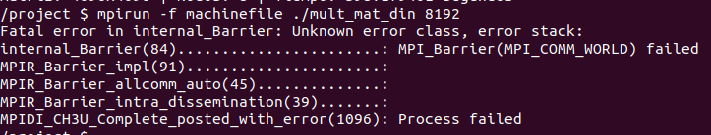
Estos han sido ahora los resultados:
1024 x 1024 | 2,155785 segundos
2048 x 2048 | 21,832280 segundos
4096 x 4096 | 398,179401 segundos
8192 x 8192 | Error
Imagen 27: Error en la ejecución de una matriz 8192 x 8192

Conclusión
En el nivel de máximo despliegue físico, la ejecución de la matriz más grande volvió a fracasar en la barrera de sincronización (MPI_Barrier(MPI_COMM_WORLD) failed, Process failed).

Este último error constata que el despliegue en 8 nodos independientes es inútil si el nodo emisor no tiene capacidad física para almacenar el conjunto de datos completo. Las funciones colectivas de MPICH son interdependientes; la pérdida del nodo maestro por agotamiento de RAM invalida la participación de los otros 7 nodos, por mucha memoria libre que estos tengan. Queda demostrado que la viabilidad del algoritmo no depende de cuántos nodos participen en la multiplicación, sino de que el hardware del nodo principal iguale o supere el peso total de los datos a distribuir.

Adicional: Comparación de los tiempos de ejecución con matrices de 512 x 512

Supuesto A: Ejecución en un solo nodo
Memoria Estática | 0,769416 segundos
Memoria Dinámica | 0,572436 segundos

Supuesto B: Ejecución en 4 nodos
Memoria Estática | 0,225355 segundos
Memoria Dinámica | 0,213909 segundos

Supuesto C: Ejecución en 4 nodos con 2 procesos por nodo
Memoria Estática | 0,444153 segundos
Memoria Dinámica | 0,490383 segundos

Supuesto D: Ejecución en 8 nodos
Memoria Estática | 0,303917 segundos
Memoria Dinámica | 0,215213 segundos

La ejecución de una matriz de tamaño reducido (512x512) arroja luz sobre el comportamiento del clúster cuando el tamaño del problema no excede los límites físicos de la arquitectura, permitiendo extraer las siguientes conclusiones:
1. Viabilidad de la Memoria Estática en cargas ligeras
A diferencia de los colapsos sistemáticos (Segmentation fault) observados con matrices de 1024x1024, la memoria estática funciona sin errores en este supuesto. Una matriz de 512x512 requiere aproximadamente 1 MB de memoria (262.144 elementos enteros de 4 bytes). El proceso maestro puede alojar las matrices A, B y C demandando unos 3 MB totales, cifra que se mantiene dentro del límite seguro estándar de la pila de llamadas (Stack) de 8 MB del sistema operativo.
2. Eficiencia del Heap frente al Stack
Los resultados desmienten la asunción común de que la reserva de memoria dinámica (malloc) introduce un retraso inasumible frente a la memoria estática. De hecho, en los supuestos A, B y D, la implementación dinámica resulta ligeramente más rápida. En el Supuesto A (un solo nodo), la dinámica rebaja el tiempo de 0,76s a 0,57s. Esto demuestra que, una vez que la memoria está asignada en el Heap de forma lineal y contigua, el acceso a los datos por parte de la caché del procesador es sumamente eficiente.
3. Granularidad y el Overhead de Comunicaciones
El dato más revelador de esta tabla se encuentra al comparar el Supuesto B (4 nodos) con el Supuesto D (8 nodos). Utilizando memoria dinámica, el tiempo en 4 nodos es de 0,213 segundos, y al duplicar la infraestructura a 8 nodos, el tiempo apenas varía a 0,215 segundos (incluso empeora marginalmente). Esto ilustra a la perfección la relación entre el tamaño del problema y el coste de red. Al ser la matriz de 512x512 una carga computacional tan ligera, dividir el trabajo entre 8 procesadores hace que la porción matemática a calcular sea minúscula. Por tanto, el tiempo que el clúster invierte en enviar y sincronizar los datos por la red (MPI_Bcast, MPI_Scatter, MPI_Gather) supera el beneficio de tener más procesadores calculando. Se constata empíricamente que para problemas pequeños, el paralelismo masivo es ineficiente.
4. Confirmación de la Contención de Recursos
Finalmente, el Supuesto C (4 nodos, 2 procesos por nodo) vuelve a mostrar los peores tiempos en el ámbito distribuido (~0,49s en dinámica), tardando más del doble que la topología de 4 nodos puros (Supuesto B). Esto ratifica la conclusión previa: sobrecargar contenedores virtualizados con múltiples procesos MPI genera cuellos de botella severos en la CPU compartida y en el acceso a memoria, penalizando el rendimiento global independientemente del tamaño de la matriz.

Conclusión de la Práctica
El desarrollo íntegro de esta práctica de multiplicación matricial distribuida mediante MPICH ha permitido validar de forma empírica los principios fundamentales y las restricciones inherentes a la computación paralela. El análisis de los resultados obtenidos a lo largo de los distintos supuestos (1, 4 y 8 nodos) arroja tres grandes conclusiones arquitectónicas:

La memoria dicta la viabilidad del software: Se ha demostrado de forma irrefutable que el código algorítmicamente correcto es insuficiente si no se domina la arquitectura de memoria. El colapso total del clúster al usar estructuras estáticas (EXIT CODE: 139) y las posteriores interrupciones críticas por falta de memoria física en el Heap (Killed, signal 9 y fallos en las barreras de sincronización) certifican que, en el manejo de grandes volúmenes de datos, el escalado del software está estrictamente supeditado a los límites físicos del hardware anfitrión.

El éxito del escalado distribuido y el límite de las comunicaciones: La migración a memoria dinámica (malloc) permitió evaluar el rendimiento real del clúster. Los tiempos registrados confirman que distribuir la carga matemática reduce drásticamente los tiempos de ejecución. Por ejemplo, resolver una matriz de 4096x4096 en un solo nodo tomó 2124,39 segundos, mientras que el clúster de 8 nodos completó la tarea en 398,17 segundos. Sin embargo, se ha observado empíricamente la Ley de Amdahl: al aumentar el clúster, el sobrecoste (overhead) asociado al envío de la matriz completa por la red (MPI_Bcast) acaba limitando la escalabilidad casi lineal observada en topologías más pequeñas.

Contención de recursos en entornos virtualizados: La comparativa entre el despliegue en 4 nodos independientes (1 proceso por nodo) y 4 nodos densificados (2 procesos por nodo) arrojó un empeoramiento sistemático de los tiempos en el escenario densificado. Esto concluye que instanciar múltiples procesos MPI dentro de contenedores que comparten una CPU virtual limitada (cpus: '0.5') genera una saturación crítica por el cambio de contexto y la competencia por el ancho de banda interno, demostrando que multiplicar los procesos lógicos no equivale a multiplicar el rendimiento si el hardware no es dedicado.

Hay que recalcar que subir la RAM a 256 MB nos permitió ejecutar la de 4096 (que solo pesa unos 64 MB por matriz), pero al duplicar el tamaño de la matriz a 8192, el área se multiplica por 4. Para que la matriz de 8192x8192 nos funcionara, tendríamos que haber puesto en el docker-compose.yml un límite mínimo de mem_limit: 1024M (1 Gigabyte) por contenedor. Esto puede provocar peligro para el propio ordenador. Si pones mem_limit: 1024M y lanzas el Supuesto D (8 nodos), Docker intentará reclamar de golpe 8 GB de memoria RAM al ordenador físico. Si el portátil o PC tiene 8 GB o incluso 16 GB, lo más probable es que se congele por completo, el sistema colapse y tengas que reiniciarlo del botón. No merece la pena el riesgo.
El siguiente análisis evalúa el rendimiento y la escalabilidad de un sistema al procesar matrices de diversos tamaños (desde 1024 hasta 8192). Para ello, se comparan los tiempos de ejecución utilizando diferentes configuraciones de hardware, variando el número de nodos, los procesos y el límite de memoria (128M vs 256M).

Ejecución | Matriz 1024 (s) | Matriz 2048 (s) | Matriz 4096 (s) | Matriz 8192
1 nodo con 128M | 6.334679 | 99.058994 | Error | Error
1 nodo con 256M | 6.087480 | 87.438163 | 2124,394197 | Error
4 nodos con 128M | 1.881539 | 24.083950 | Error | Error
4 nodos con 256M | 1.925996 | 23.439951 | 525.104137 | Error
4 nodos 2 procesos con 128M | 3.184579 | 61.176236 | Error | Error
4 nodos 2 procesos con 256M | 5.000901 | 35.715789 | 633.509719 | Error
8 nodos con 128M | 1.542980 | 27.024556 | Error | Error
8 nodos con 256M | 2.155785 | 21.832280 | 398.179401 | Error

Estos resultados se explican por los principios de la computación paralela y los cuellos de botella de hardware. Cuando el tamaño de la matriz excede la memoria principal asignada (como ocurre con los 128M), el sistema colapsa y arroja error por falta de espacio para operar. Por otro lado, al distribuir la carga matemática entre múltiples nodos (4 u 8), el esfuerzo de procesamiento se divide, evitando que un solo procesador se sature. Sin embargo, el fallo generalizado en la matriz de 8192 demuestra que para problemas de esa magnitud, la paralelización actual no basta y es obligatorio escalar la infraestructura total del sistema (especialmente la memoria).

